12.Организация питания.
Организация питания направлена на максимально возможный охват учащихся школы горячим питанием:
1) установление рационального режима питания;
2) обеспечение необходимой калорийности питания и потребности в витаминах и минеральных добавках;
3) контроль за организацией питания;
4) беседы с учащимися, родителями, педагогами и персоналом о значении питания для здоровья человека.
Количество детей, охваченных бесплатным горячим питанием, составляет 100%. Кроме того, 10 школьников из малообеспеченных семей получают бесплатное питание в техникуме железнодорожного транспорта(Нутрихина Н.)
- Горячее питание предоставлено завтраками, обедами и полдниками
- Ассортимент буфета достаточно разнообразен и соответствует нормам САН ПиН

13.Социальное партнерство.
Одна из основных задач продуктивных путей обеспечения школы – сделать образование как можно более открытым, привлечь внимание родителей и общественности к нуждам школы.
На протяжении многих лет школа активно сотрудничает со своим социальным партнёром ОАО «Завод ЖБИ-2» (генеральный директор Хайдаров М.А.). При подготовке к новому учебному году образовательному учреждению оказана спонсорская помощь в замене полов 1этажа на сумму 120 тыс. руб. Неоценимую помощь в пополнении фонда БИЦ, подготовке школы к новому учебному году постоянно оказывают родители учащихся.
Прохорова Н.В., заведующая столовой техникума железнодорожного транспорта, предоставляет бесплатные обеды 10 учащимся школы. ВЛГАФКиС (ректор проф. Р.М. Городничев) предоставляет школе в бесплатное пользование свою спортивную базу, оказывает помощь в научном руководстве экспериментальной деятельностью, в проведении обследований учащихся экспериментальных классов в центре функциональной диагностики.

14.Работа библиотечно-информационного центра
Проникновение компьютерных и информационных технологий в сферу образования изменило миссию школьной библиотеки. Традиционная библиотека уходит в прошлое. На смену приходит библиотека, оснащенная современной техникой с новыми информационными технологиями. Такую библиотеку мы стремились создать, и мы ее создали. Сегодня библиотечно-информационный центр не только обеспечивает текущий учебный процесс и руководит досуговым чтением, но и является ресурсной базой обновления школьного образования, воспитательным, информационным центром образовательного учреждения.

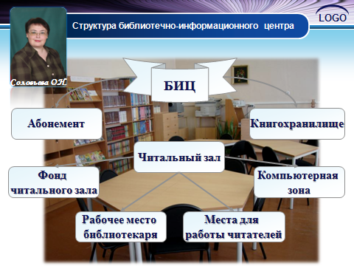

БИЦ насчитывает более 27 тысяч единиц хранения традиционных носителей информации и медиапродукции, оснащён 5 компьютерами, объединёнными в локальную сеть, имеет доступ к Интернет-ресурсам. Установлена автоматизированная библиотечная программа «1С: ШБ». БИЦ сегодня - это 98,6% читающих учащихся; читатели-учителя, работники школы, родители и жители микрорайона, обслуживание которых ведёт педагог-библиотекарь высшей квалификационной категории, Заслуженный учитель РФ О.Н. Соловьева.
Педагог-библиотекарь приступила к системному внедрению технологии формирования информационной культуры личности членов школьного сообщества. Разработана программа «Повышение информационной культуры учащихся и педагогов через развитие Библиотечно-информационного центра». В практику работы БИЦ успешно внедряется метод проектов. На базе БИЦ проводятся семинары и конференции для учителей, зав. библиотеками, руководителей ОУ города и области. БИЦ имеет свой сайт в Интернете, который признан одним из лучших в области.
Главный критерий оценки любой работы – ее эффективность, поэтому БИЦ ежегодно проводит мониторинг своей деятельности, изучает уровень чтения учащихся, их информационной грамотности. Постоянный рост числа читателей говорит о популярности БИЦ у учащихся и учителей школы.
Растут читаемость и посещаемость:
 | 2006/07 | 2007/08 | 2008/09 | 2009/10 | 2010/11
посещаемость | 19.9 | 24.4 | 26.2 | 26.4 | 26.8
читаемость | 37 | 43 | 38 | 40 | 41
* Посещаемость – отношение количества посещений к числу учащихся, среднее число посещений к числу учащихся. Средний показатель - 18 - 22.
** Читаемость – отношение книговыдачи к числу читателей. Характеризует использования ресурсов библиотеки. Средний показатель – 17.
79% пользователей БИЦ, участвующих в одном из мониторингов, отметили значительное улучшение качества информационного обслуживания в БИЦ на современном этапе.
Библиотечно–информационный центр выполняет большой объем работы по предоставлению пользователям необходимого информационного материала. Однако обращаемость фонда недостаточно высока, что объясняется устареванием фонда.
БИЦ нуждается в пополнении фонда художественной литературой. Необходима замена фонда учебников в соответствии с ФГОС.
- Программа развития БИЦ предусматривает обновление материально-технической базы, расширение библиотечно-библиографических услуг, повышение информационной грамотности и образовательного уровня пользователей Библиотечно-информационного центра, что позволит поднять престиж образовательного учреждения.

15.Дошкольное отделение
С января 2009 года в школе работает дошкольное отделение по подготовке детей старшего дошкольного возраста к получению начального общего образования. Педагогический процесс в дошкольном отделении организован на основе комплексной программы «Детский сад 2100» в образовательной системе «Школа 2100».
В дошкольном отделении создана разнообразная предметно-развивающая среда, которая обеспечивает познавательно – речевое, социально-личностное развитие детей. Для построения траекторий развития каждого ребёнка, а так же для корректировки образовательного процесса в целом осуществляется психолого-педагогическое сопровождение, систематически проводится педагогический мониторинг, мониторинг здоровья воспитанников.
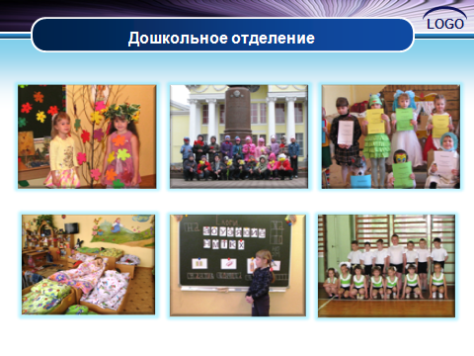

Воспитатели дошкольного отделения владеют разнообразными видами общения с детьми. В процессе взаимодействия устанавливают отношения партнёрства и взаимоуважения, стараются создавать для каждого воспитанника ситуацию успеха. Материально – технические условия пребывания детей в дошкольном отделении обеспечивают высокий уровень физического, интеллектуального и эмоционально – личностного развития детей.
Большое внимание уделяется организации сбалансированного четырехразового питания детей.
Существенным недостатком является отсутствие детской площадки для прогулок на свежем воздухе.

16. Экспериментальная деятельность
С 2008 по 2011г школа работала в статусе областной экспериментальной площадки по теме: «Отработка модели школы с профильными классами спортивно-педагогической направленности». Исследования проводились на базе школы и научно-исследовательской лаборатории ВЛГАФК.
Основные положения и материалы исследования представлялись на всероссийской и международной научно-практической конференциях. По теме исследования опубликованы три статьи, одна в рецензируемом научно-теоретическом журнале «Теория и практика физической культуры» (№ 6, 2010, с. 24-28).

По итогам экспериментальной деятельности в данном направлении издана комплексная программа профильной подготовки учащихся 10-11 классов со спортивно-педагогической направленностью, которая рекомендована Государственным управлением образования Псковской области в качестве учебной программы и направлена в школы региона и в физкультурные ВУЗы страны.
С 2011г. школа работает в статусе областной экспериментальной площадки по новой теме: «Разностороннее развитие младших школьников через преподавание единоборств» (на примере каратэ). Предполагается, что в начальных классах общеобразовательной школы имеются наилучшие функциональные и психолого-педагогические предпосылки для освоения навыков единоборств на базе каратэ.
Эффективному освоению каратэ будут способствовать комплексное планирование урочных и внеурочных форм работы по физическому воспитанию, приоритет комбинированных уроков в рамках учебного года, насыщение вспомогательных частей уроков специальными упражнениями, усиление состязательных начал в обучении.
Введение каратэ в программу физического воспитания младших школьников предполагает проведение ряда конкретных исследований. Комплексной исследовательской работы в этом направлении до настоящего времени не проводилось. На решение этой проблемы и направлено данное исследование. Апробированная программа и методика формирования навыков единоборств у школьников на базе данного вида позволит эффективно реализовывать требования государственного стандарта по физической культуре.

17. Перспективы в работе.

Несмотря на достигнутые результаты в учебно-воспитательной деятельности, коллективу школы необходимо продолжить работу по следующим направлениям:

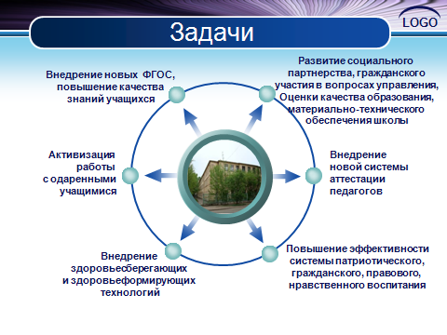

Директор МБОУ
«Средняя общеобразовательная школа №9» Н.Л. Шрамова

